Zu BASS [11-02 Nr. 54](https://bass.schul-welt.de/19902.htm#menuheader)

Richtlinie  
zur Gewährung von Zuwendungen  
für die Durchführung von Begegnungsmaßnahmen  
im Rahmen von Schulpartnerschaften; Änderung

Runderlass des Ministeriums für Schule und Bildung

Vom 12. März 2024 - 325

**Bezug:**   
Runderlass des Ministeriums für Schule und Bildung vom 22.08.2023 (ABI. NRW. 09/23)

1

Der Bezugserlass wird wie folgt geändert:

1. Zu 1 Zuwendungszweck:

In Ziffer 1 Absatz 1 Satz 1 werden nach den Wörtern „gewährt nach“ die Wörter „Maßgabe dieser Richtlinie und“ eingefügt.

2. Zu 2 Gegenstand der Förderung:

Ziffer 2 wird wie folgt gefasst:

„Gefördert werden Schulbegegnungen aller Schulformen für Schulpartnerschaften sowie für vorbereitende virtuelle Begegnungsmaßnahmen mit Schulen in den Ländern Israel oder Polen, im Vereinigten Königreich, in den palästinensischen Gebieten, in der italienischen Region Piemont, in den französischen Regionen Provence-Alpes-Côte d’Azur, Hauts-de-France oder Auvergne-Rhône-Alpes in der französischen Stadt Versailles oder an einem geeigneten Drittort.“

3. Zu 4 Zuwendungsvoraussetzungen:

Ziffer 4 wird wie folgt geändert:

a) Unterpunkt a) wird wie folgt gefasst:

„a) Durchführung einer Begegnungsmaßnahme im Rahmen einer Schulpartnerschaft mit Schulen in den Ländern Israel oder Polen, im Vereinigten Königreich, in den palästinensischen Gebieten, in der italienischen Region Piemont, in den französischen Regionen Provence-Alpes-Côte d’Azur, Hauts-de-France oder Auvergne-Rhône-Alpes in der französischen Stadt Versailles oder an einem geeigneten Drittort.“

b) Dem Aufzählungspunkt g) wird folgender Aufzählungspunkt h) angefügt: „h) Ein geeigneter Drittort muss einen direkten Bezug zu dem Sitzland der Partnerschule haben. Ebenjener darf nur ausgewählt werden, wenn eine Begegnungsmaßnahme im Sitzland aus objektiven Gründen nicht möglich ist. Dies ist im Antrag ausführlich zu begründen.“

4. Zu 5 Art und Umfang, Höhe der Zuwendung:

Ziffer 5 wird wie folgt geändert:

a) Die Überschrift zu Ziffer 5.4.1 wird wie folgt gefasst:

„5.4.1 Allgemeine Sachausgaben“

b) Die Überschrift zu Ziffer 5.4.2.1 wird wie folgt gefasst:

„5.4.2.1 Israel und palästinensische Gebiete“

c) Die Überschrift zu Ziffer 5.4.2.4 wird wie folgt gefasst:

„5.4.2.4 Italienische Region Piemont“

d) Dem Absatz 5.4.2.4 wird folgender Absatz 5.4.2.5 angefügt:

„5.4.2.5 Französische Regionen Provence-Alpes-Côte d’Azur, Hauts-de-France, und Auvergne-Rhône-Alpes sowie die französische Stadt Versailles

Gefördert werden im Rahmen der Begegnungsmaßnahme Reise- und Aufenthaltsausgaben mit einem Förderhöchstbetrag von 150 Euro pro Teilnehmerin/Teilnehmer.“

e) Dem Absatz 5.4.2.5 wird folgender Absatz 5.4.2.6 angefügt:

„5.4.2.6 Geeigneter Drittort

Die jeweiligen Förderhöchstbeträge gelten auch für Begegnungsmaßnahmen an einem geeigneten Drittort

5. Die Anlage 1 wurde entsprechend korrigiert und um die Optionen französische Regionen Provence-Alpes-Côte d’Azur, Hauts-de-France und Auvergne-Rhône-Alpes, die französische Stadt Versailles und die Möglichkeit der Begegnung an einem geeigneten Drittort erweitert.

2

Dieser Runderlass tritt am Tag nach der Veröffentlichung in Kraft.

|  |
| --- |
| Nachfolgend finden Sie die Anlage zum Erlass: |

Anlage 1 - Seite 1 -

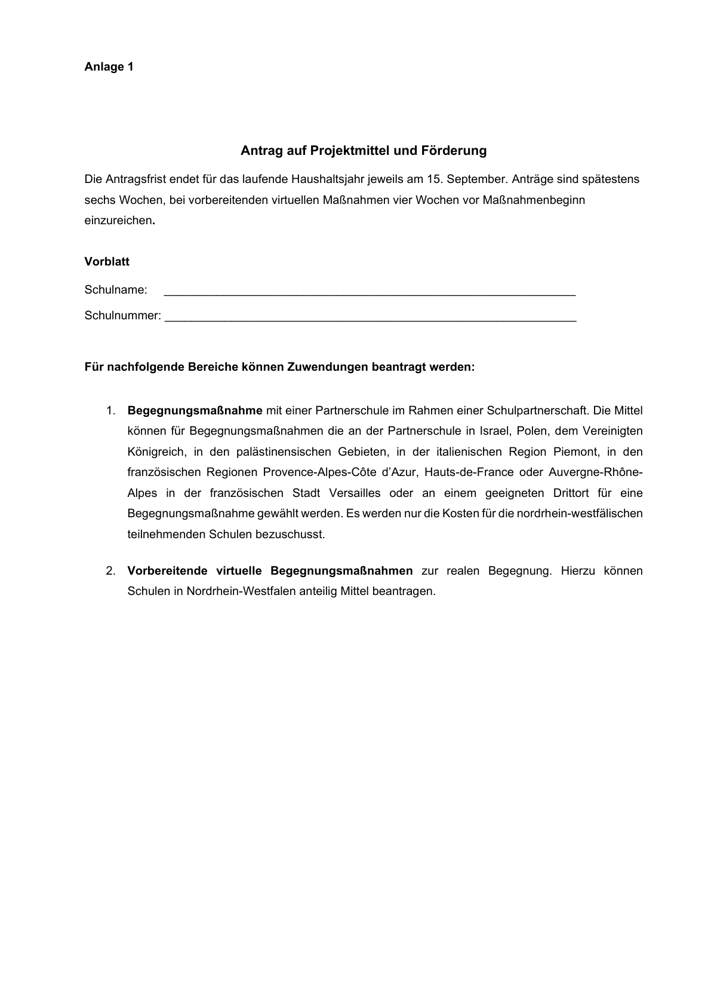

Anlage 1 - Seite 2 -

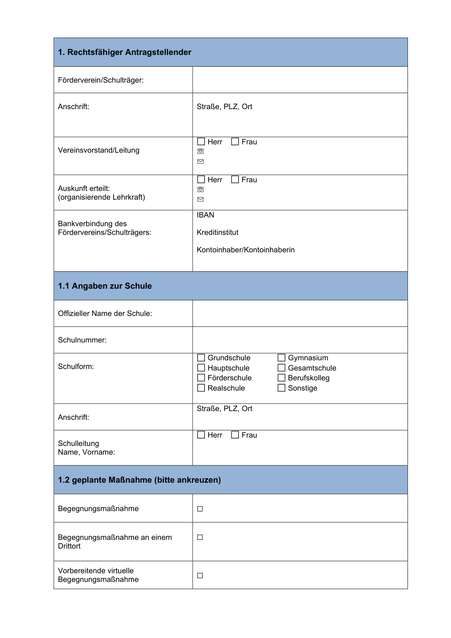

Anlage 1 - Seite 3 -

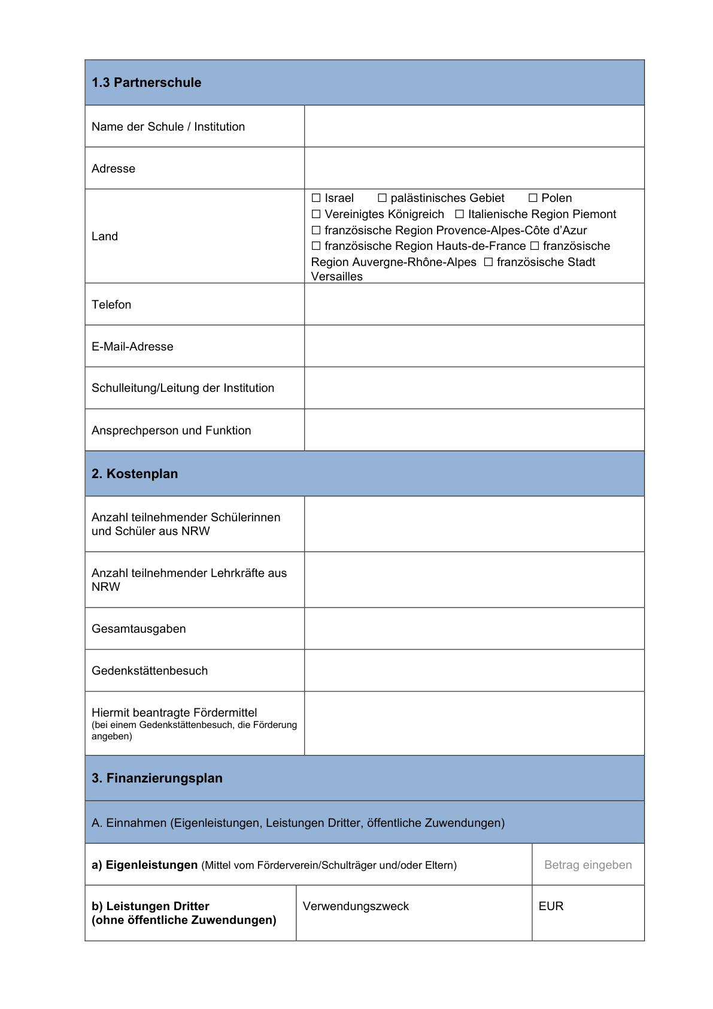

Anlage 1 - Seite 4 -

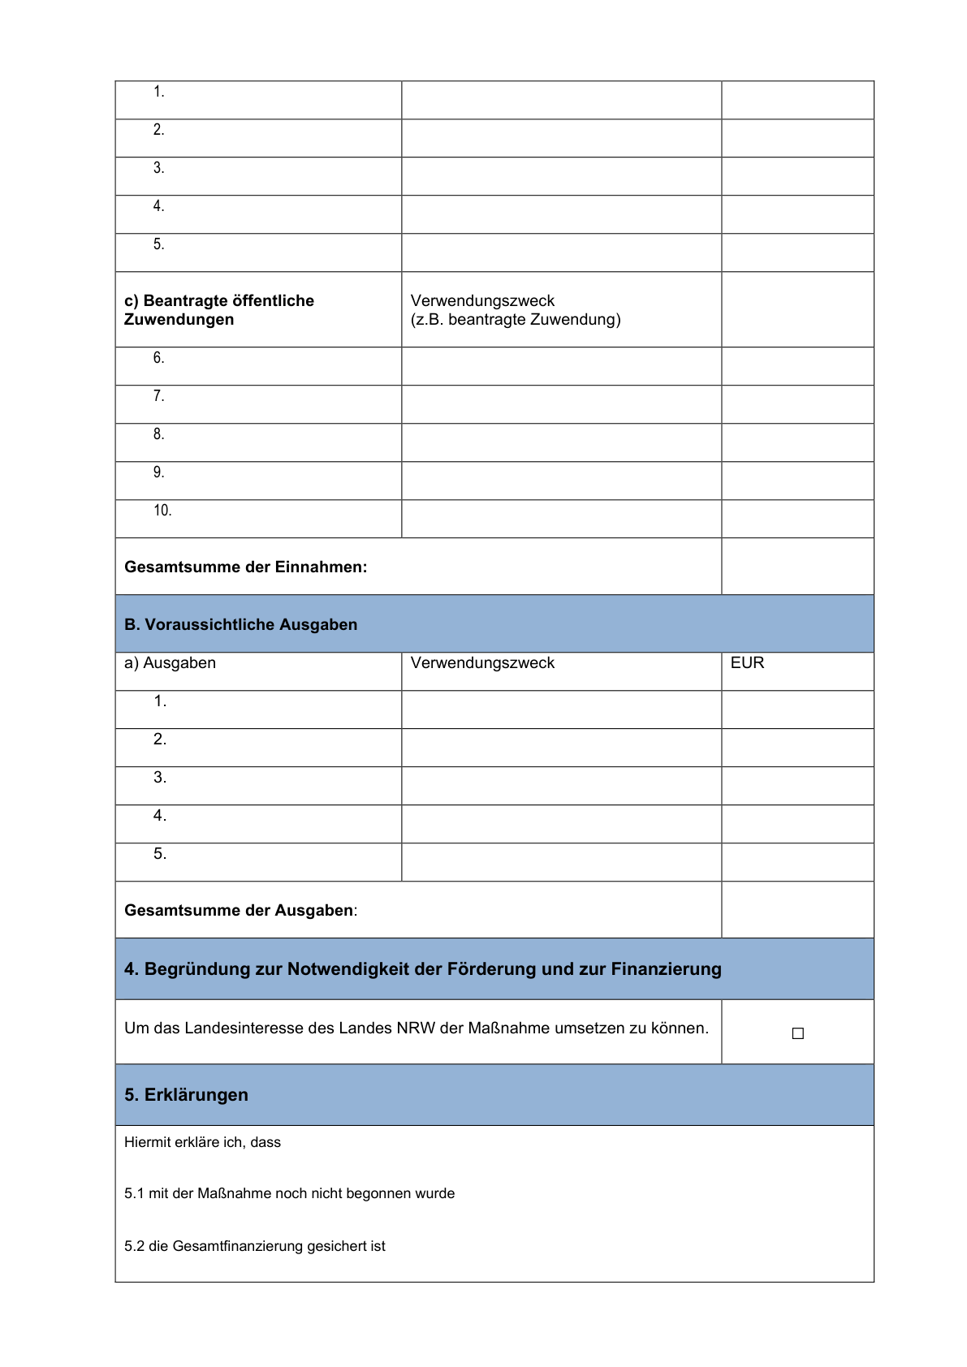

Anlage 1 - Seite 5 -

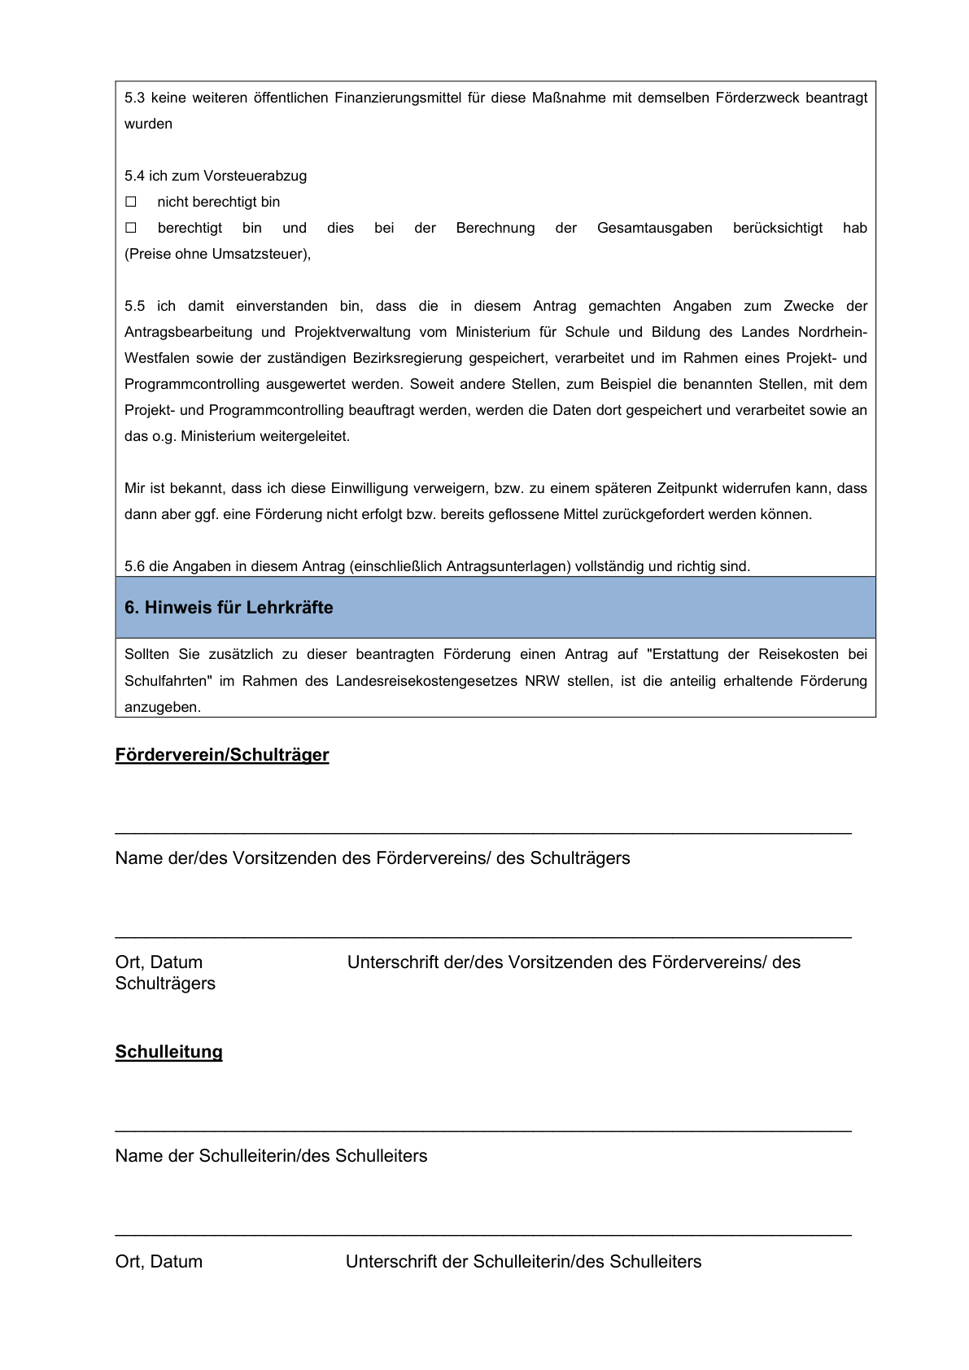

Anlage 1 - Seite 6 -

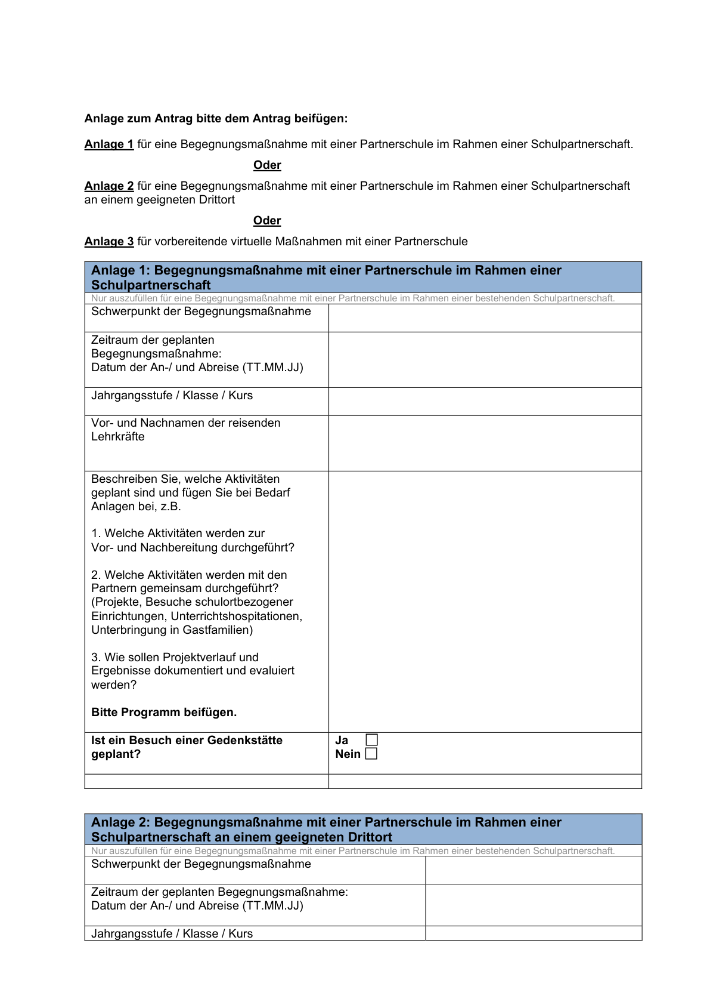

Anlage 1 - Seite 7 -

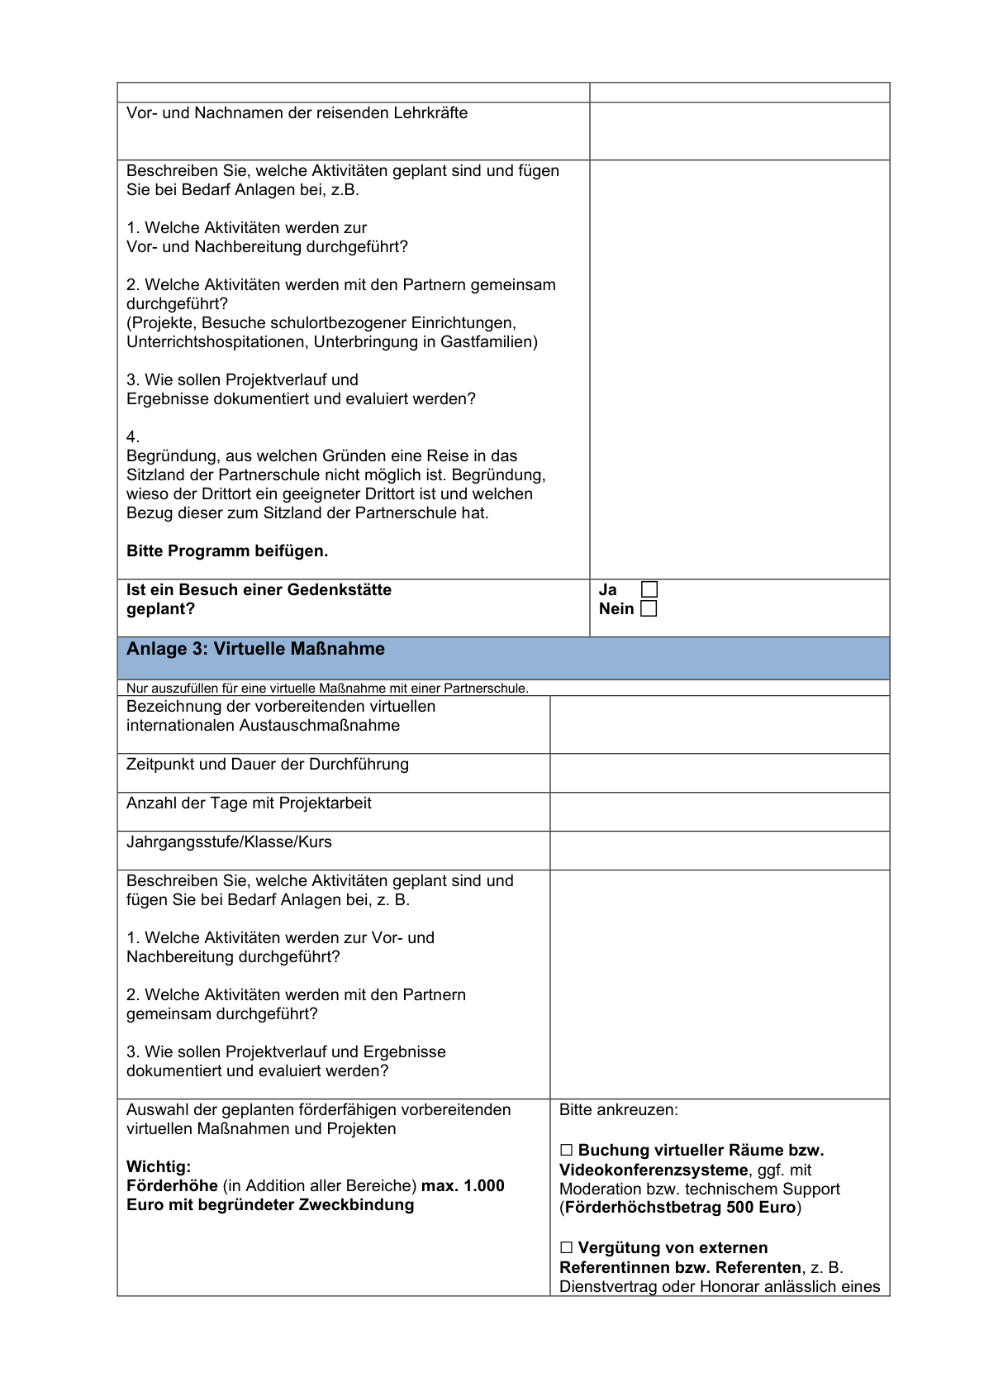

Anlage 1 - Seite 8 -

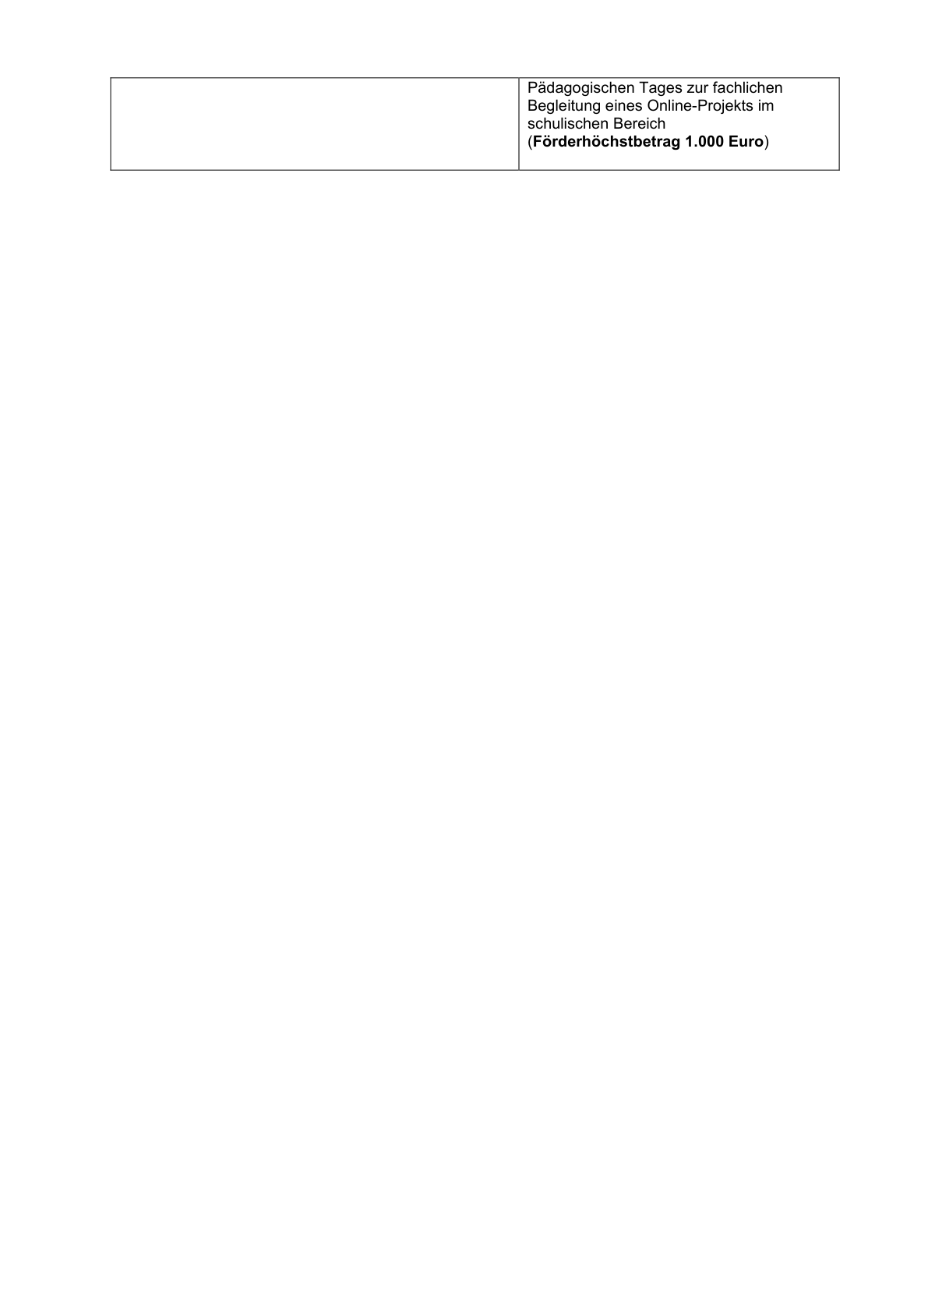ABI. NRW. 03/24